**2020-2021 Eğitim-Öğretim Yılı …………………………………. Ortaokulu Fen Bilimleri Dersi 5.Sınıf 2. Dönem 1. Yazılı Sınavı Soruları**

**Adı/Soyadı: Sınıfı: Numarası: Puanı:**

**A. Doğada gözlemlediğimiz tam gölge olaylarından biri olan Güneş tutulmasında gök cisimlerinin sıralanışı nasıldır? Aşağıdaki kutuya sırayla yazınız. (6 puan)**

|  |  |  |  |
| --- | --- | --- | --- |
|  | **OLAY** | **GENLEŞME** | **BÜZÜLME** |
| **1** | **Kış aylarında demir yolu raylarının eğrilmesi** |  |  |
| **2** | **Yaz aylarında elektirik tellerinin boylarının uzaması** |  |  |
| **3** | **Buzluğa konulan içi su dolu cam şişenin patlaması** |  |  |
| **4** | **Soğuk bir odaya konulan termometrenin gösterdiği değerin gittikçe azalması** |  |  |
| **5** | **Sıcak çay konulan çay bardağının aniden çatlaması** |  |  |

**B.Aşağıdaki tablodaki maddeleri ışığı geçirip geçirmeme durumlarına göre sınıflandırarak uygun yere ''X'' işareti koyunuz.(1x10=10 puan)**

|  |  |  |  |  |
| --- | --- | --- | --- | --- |
|  | **CİSİM** | **SAYDAM MADDE** | **YARI SAYDAM MADDE** | **OPAK MADDE** |
| **1** | **İnsan vücudu** |  |  |  |
| **2** | **Tül perde** |  |  |  |
| **3** | **Sis** |  |  |  |
| **4** | **Duvar** |  |  |  |
| **5** | **Cam** |  |  |  |
| **6** | **Buzlu cam** |  |  |  |
| **7** | **Tahta** |  |  |  |
| **8** | **Hava** |  |  |  |
| **9** | **Yağlı kağıt** |  |  |  |
| **10** | **Su** |  |  |  |

**C.Tabloda verilen maddelerin ışığı yansıtma durumlarını karşılarına yazınız. (1x6=6 puan)**

|  |  |  |
| --- | --- | --- |
|  | **DÜZGÜN YANSIMA** | **DAĞINIK YANSIMA** |
| **Saman Kağıdı** |  |  |
| **Ayna** |  |  |
| **Dalgalı Su** |  |  |
| **Halı** |  |  |
| **Durgun Su** |  |  |
| **Metal Yüzey** |  |  |

**Ç.Aşağıda verilen şekillerde ışığın yayılmasının doğru gösterildiği şekillerin altına ''D'' yanlış gösterildiği şekillerin altına ise ''Y'' yazınız (5x1=5 puan)**

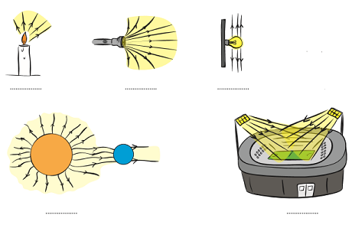

**D.Aşağıdaki tabloda verilen olayları genleşme ve büzülme olarak sınıflandırınız.(5x1=5 puan)**

**E.Aşağıda verilen ışığın yansıması durumlarında şekillerden yararlanarak gelme ve yansıma açılarını hesaplayınız. (2x8=16 puan)**

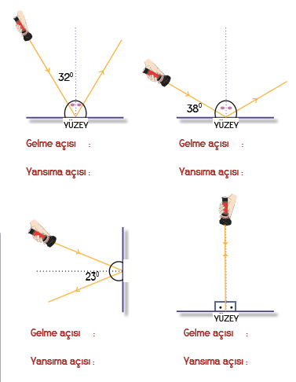

**F.Görselden faydalanarak aşağıdaki soruları cevaplayınız.(4x2=8 puan)**

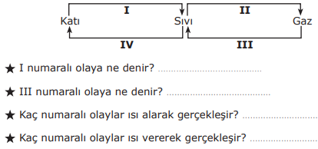

**G.Aşağıda verilen çoktan seçmeli soruları cevaplandırınız.(6x5=30 puan)**

**1.**

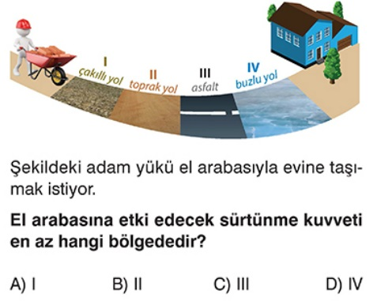

**2.**

**Yandaki dinamometrelere uygulanan kuvvetleri karşılaştırınız.**

**A) I > II > III B) II > III > I**

**C) I > III > II D)III > II > I**

**3.** 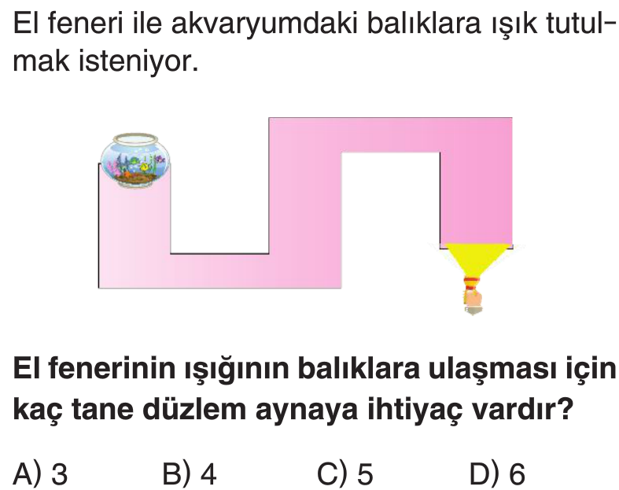

**4.**

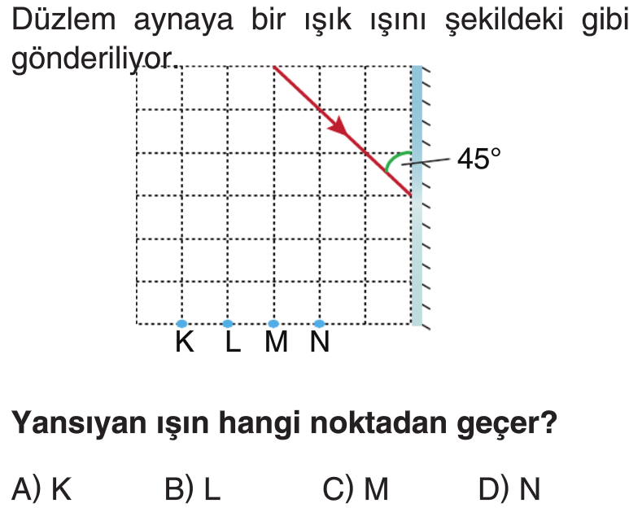

**5.**

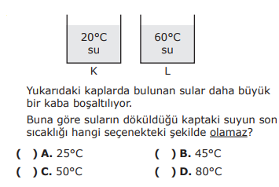

**6.**

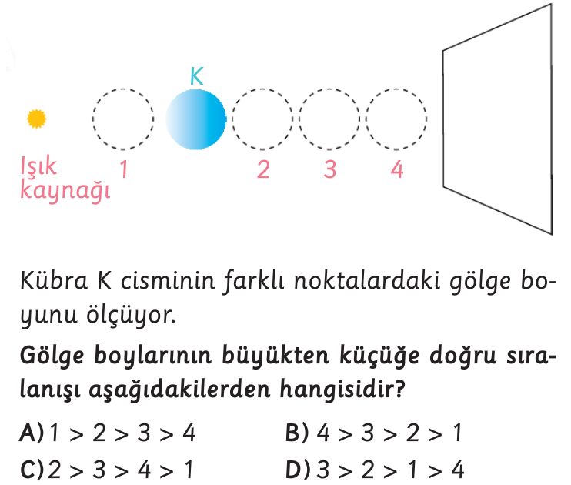

**H.Aşağıda bir saf sıvı maddeye ait sıcaklık-zaman grafiği verilmiştir.Grafiğe göre bu madde;**

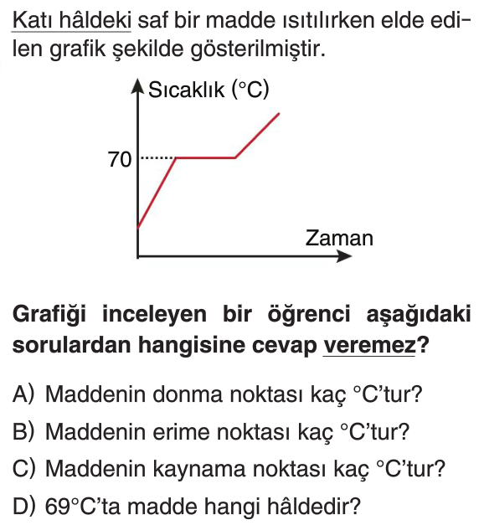

**Hangi hal değişimine uğramıştır?(2 puan)**

**Maddenin hal değişim noktası kaç C’dir?(2 puan)**

**I. Aşağıda verilen ışık kaynaklarını doğal ve yapay olmalarına göre sınıflandırıp uygun alana “+” işareti koyunuz. (10x1=10 puan)**

|  |  |  |  |
| --- | --- | --- | --- |
|  | **IŞIK KAYNAĞI** | **YAPAY** | **DOĞAL** |
| **1** | **Güneş** |  |  |
| **2** | **Ay** |  |  |
| **3** | **Meşale** |  |  |
| **4** | **Yıldızlar** |  |  |
| **5** | **Ateş böceği** |  |  |
| **6** | **El feneri** |  |  |
| **7** | **Araba farı** |  |  |
| **8** | **Şimşek** |  |  |
| **9** | **Mum** |  |  |
| **10** | **Yıldırım** |  |  |

**BAŞARILAR… …………………………**

**Süreniz 40 dakikadır. Fen Bilimleri Öğretmeni**





Daha fazla yazılı sorusu ve evraka [**https://www.facebook.com/groups/fenkurdu**](https://www.facebook.com/groups/fenkurdu)

Öğretmen grubumuzdan ulaşabilirsiniz.

